1.前端知识系统/前端技术栈

(1)软件工程/项目流程/数据库/服务器

(2)HTML基础/CSS/JS基础/AJAX基础

(3)JS高级/DOM&BOM/jQuery/AJAX

(4)HTML5高级/Bootstrap/Vue.js

(5)Angular/WebApp/React/微信

(6)Node.js/项目管理/项目

2.程序员必备的素质

(1)气势！ = 知识储备 + 键速(350次)

1)理解思路 2)仿写示例 3)反复默写

(2)质量！ = 编码 + 调试/找错

不怕错！多试错！

自己排错/分享错误给同桌/项目经理/授课老师/文华老师（百度）

3.Windows操作系统的常用快捷键

程序员的右手：放在键盘上！

Alt+Tab：切换窗口

Alt+Tab+Shift: 切换窗口

Windows：弹出/隐藏“开始菜单”

Windows+d：显示/隐藏桌面

Windows+e：打开资源管理器

Windows+r：打开“运行”窗口 敲入cmd打开命令行窗口

午间任务：不使用鼠标——进入c:/xampp/htdocs目录，删除已有的所有内容，再新建一个目录WEB1710，进入，再创建一个Word文档

4.软件工程

IBM => DOS(Bill Gates) => MicroSoft => Windows

软件工程学科包含：

(1)软件过程

(2)软件测试

(3)软件度量

(4)软件质量保证

(5)软件标准

5.软件项目的开发流程

软件的生命周期/软件过程：

**1)软件定义期**

(1)可行性研究阶段 —— 《可行性研究报告》

技术、人力、设备、时间、资金、回报、政策

(2)需求分析阶段 —— 《软件需求规约/说明书》

功能性需求、非功能性需求

**2)软件开发期**

(3)概要设计阶段 —— 架构师

子系统、模块、各自的功能、模块间接口

(4)详细设计阶段 —— 设计师

页面、主题内容、对象、属性、方法...

(5)编码实现阶段 —— 美工/前端/后端工程师

美工：出效果图

前端：把效果图转换为HTML/CSS/JS代码

后端：为前端页面提供数据

(6)测试阶段 —— 测试工程师

**3)软件维护期**

(7)项目部署阶段

(8)项目维护阶段

|  |
| --- |
| 目标项目：学子商城(www.codeboy.com)  (1)前台子系统：商品模块、用户模块、购物车模块  (2)后台子系统：商品模块、用户模块、订单模块  (3)移动端子系统：商品模块、用户模块、购物车模块 |

6.Web项目中的服务器

Server：为客户端提供各种服务的强大的计算机。

访问服务器：

(1)服务器的地址：域名/IP地址

(2)所对应服务的端口号

(3)提供访问该服务器所用的协议

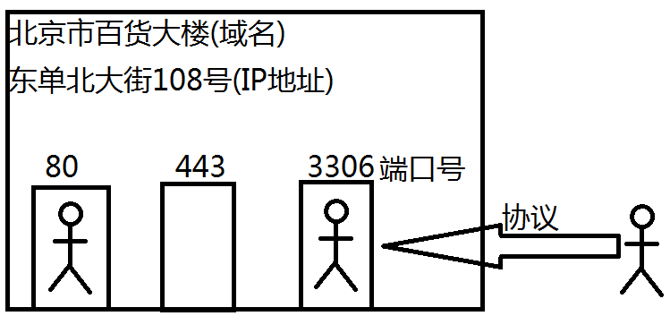

7.练习：访问Web服务器上的网页

(1)服务器端：下载并安装一款Web服务器

xampp.org下载即可

(2)服务器端：编写一个网页保存在Web服务器上

必须保存在c:/xampp/htdocs目录下

注意：必须先清空此目录下的XAMPP自带的文件

(3)服务器端：启动Web服务器

保证80端口被打开即可

============================

(4)客户端：设法得知服务器的域名或IP地址

在命令行中使用ipconfig命令可以查看自己电脑的IP地址

(5)客户端：与服务器处于同一个网络，在地址栏中输入服务器的域名或IP地址，点击回车....

172.163.100.91

http://172.163.100.91:80

练习：试着访问同桌的Web服务器